**Proyecto:** Actividad BPI, Optimización de procesos.

**Integrantes:** Juan Carlos Reyes, Ricardo Martin, Ángela Patricia Arenas, Miguel Palacios, Diego Lamprea

* 1. Modela el proceso AS-IS

Vamos a tomar cómo modelo del proceso del Alta de Cliente, el representado en el siguiente diagrama. Modélalo en Bonita ya que posteriormente lo optimizaremos y automatizaremos y será necesario realizar modificaciones sobre el modelo.

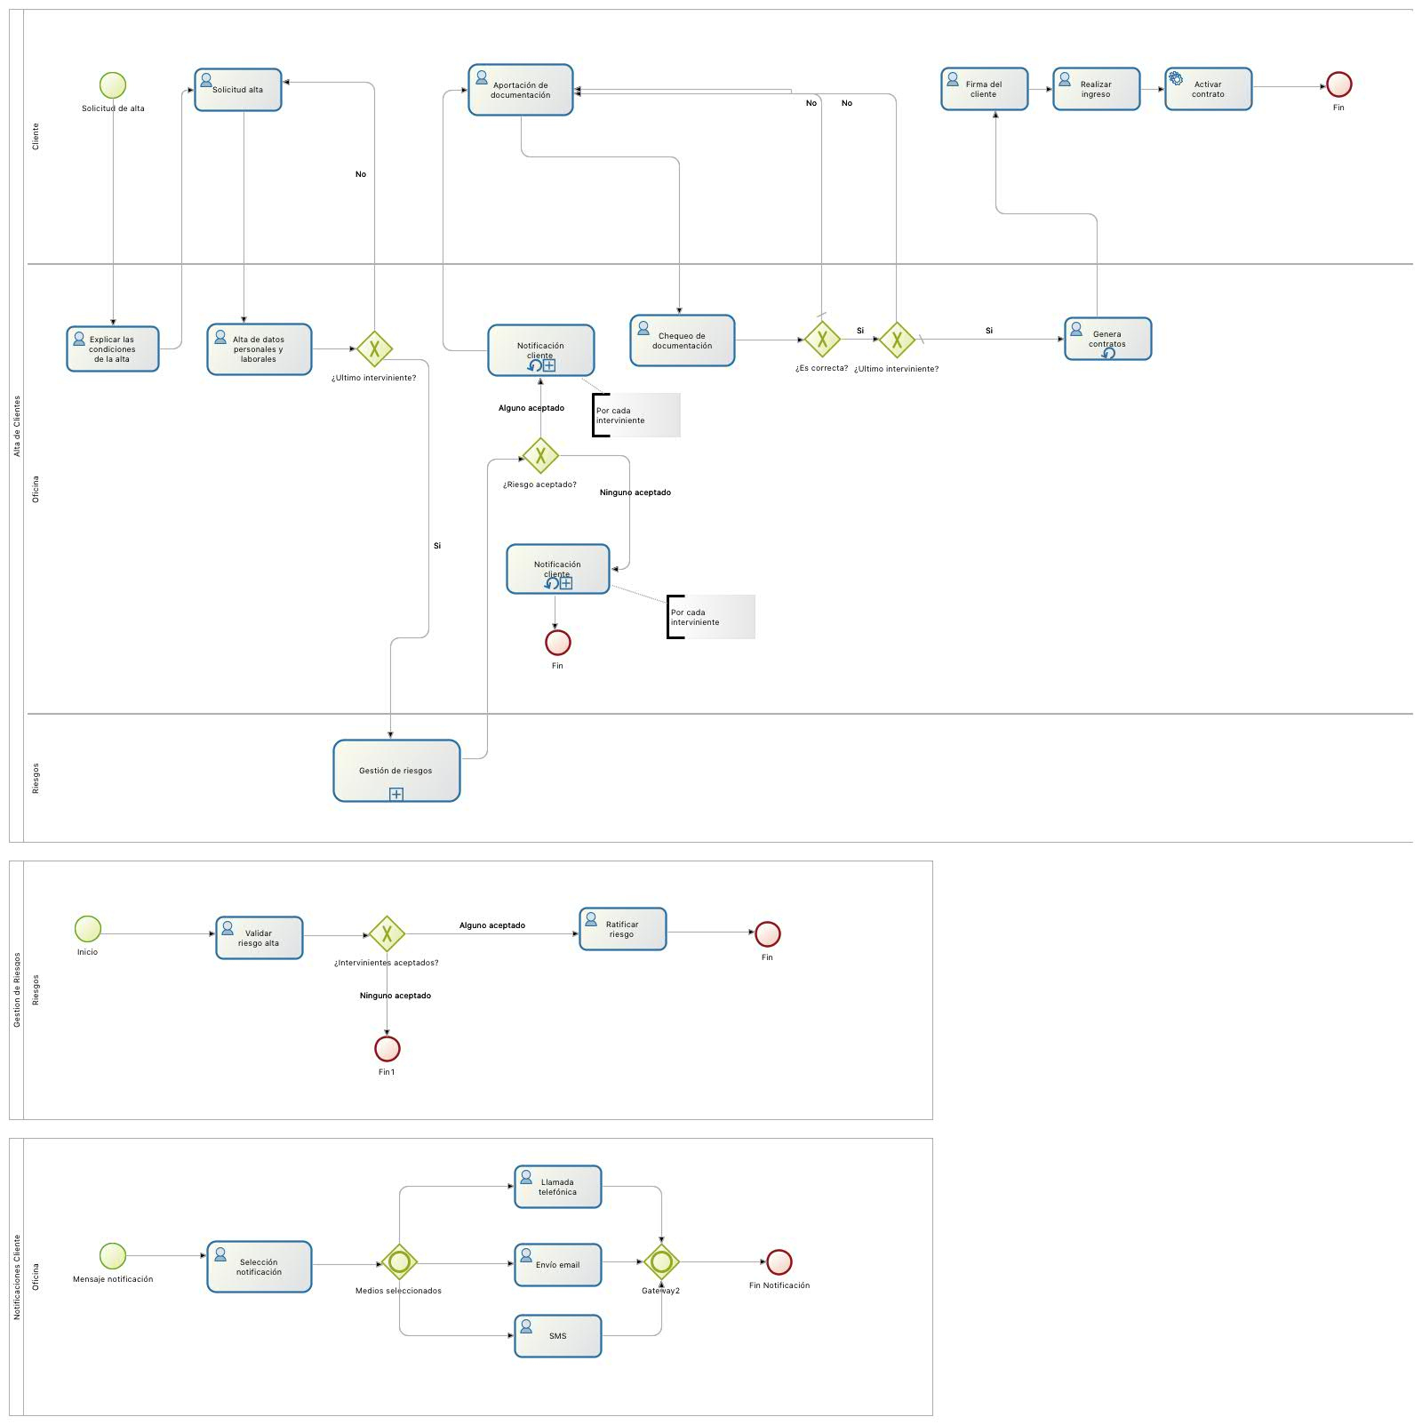

* 1. Calcula el tiempo del proceso

Muéstrame en una tabla el tiempo del proceso y el tiempo de ciclo del proceso tal y cómo es antes de la optimización. Los tiempos de cada actividad los tienes en el documento adjunto en la actividad anterior de BPMN.

|  |  |  |  |  |
| --- | --- | --- | --- | --- |
|  | Tiempo |  | Tiempo ciclo |  |
| Explicar las condiciones del alta | 20 | min | 35 | min |
| Solicitud de Alta | 15 | min | 20 | min |
| Alta de datos personales y laborales | 10 | min | 10 | min |
| Validar Riesgo del Solicitante - Comité de aceptación | 15 | min | 4 | días |
| Validar Riesgo del Solicitante - Comité de ratificación | 20 | min | 10 | días |
| Notificación al cliente | 5 | min | 30 | min |
| Aportación de documentación | 4 | días | 4 | días |
| Chequeo de la documentación | 5 a 7.5 | min | 10 | min |
| Generación de Contratos | 5 | min | 5 | min |
| Firma de Contratos | 5 | min | 5 | min |
| Realizar Ingreso | 5 | min | 5 | min |
| Activación del Contrato | 5 | seg | 5 | seg |

* 1. Optimiza el Proceso

Aplica técnicas de mejora sobre el proceso, en concreto quiero que:

• Revises la burocracia del proceso, eliminando o modificando aquellas tareas que consideres burocráticas. Es muy importante que describas textualmente cómo haces la revisión de la burocracia.

• Revises el valor añadido, chequees que las tareas burocráticas identificadas coinciden con las que no tienen valor añadido.

• Revises el tiempo de ciclo, busques la paralelización de tareas, combina tareas, reordena tareas,

Es importante que hagas una reflexión cuando apliques cada técnica de mejora del proceso. Aplica cada técnica secuencialmente, no mezcles en la explicación todas las técnicas al mismo tiempo. Es decir, reflexiona sobre la burocracia, luego sobre el valor añadido y finalmente sobre el tiempo de ciclo de manera independiente, luego verifica cuales son las conclusiones e indica el resultado de la optimización. Modela el proceso que has optimizado con los cambios realizados. Indica cuanto tiempo de ciclo hemos ganado en el proceso con los cambios que has realizado, para ello muéstrame la tabla de tiempos del apartado 1.2 actualizada.

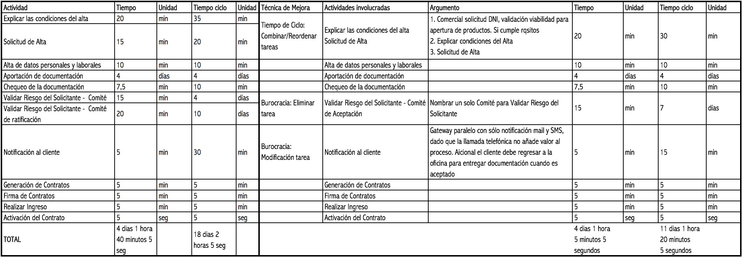

* 1. Automatiza el Proceso

Supuestos: Para la automatización de las notificaciones considera que se decide eliminar la llamada telefónica. Considera también que el cliente puede realizar el alta a través del portal de internet de la entidad. Del proceso optimizado indica que tareas/subprocesos se pueden automatizar de tal manera que la intervención de la oficina sea mínima. Ten en cuenta que la oficina hay un punto en el que obligatoriamente tiene que intervenir, y es en el chequeo de la documentación. Indica los supuestos adicionales que realizas, para poder realizar la automatización que propones.

Modela el proceso resultante con la nueva distribución de tareas por interviniente (cliente, oficina, riesgos). Ten en cuenta que en el modelo habrá tareas de tipo humano que tendrás que cambiar a tipo automático.

